

**Об утверждении проекта (схемы) зонирования земель города Усть-Каменогорска**

Решение Усть-Каменогорского городского маслихата Восточно-Казахстанской области от 31 мая 2019 года 44/3-VI. Зарегистрировано Департаментом юстиции Восточно-Казахстанской области 7 июня 2019 года № 5996

      Примечание РЦПИ.  
      В тексте документа сохранена пунктуация и орфография оригинала.

      В соответствии с пунктом 2 статьи 8 Земельного кодекса Республики Казахстан от 20 июня 2003 года, подпунктом 15) пункта 1 статьи 6 Закона Республики Казахстан от 23 января 2001 года "О местном государственном управлении и самоуправлении в Республике Казахстан", Усть-Каменогорский городской маслихат РЕШИЛ:

      1. Утвердить проект (схему) зонирования земель города Усть-Каменогорска согласно приложению к настоящему решению.

      2. Настоящее решение вводится в действие по истечении десяти календарных дней после дня его первого официального опубликования.

|  |  |
| --- | --- |
| *Председатель сессии* | *М. Бахыт* |
| *Секретарь городского маслихата* | *А. Светаш* |

|  |  |
| --- | --- |
|  | Приложение к решению  Усть-Каменогорского  городского маслихата  от 31 мая 2019 года № 44/3-VI |

**Проект (схема) зонирования земель города Усть-Каменогорска**

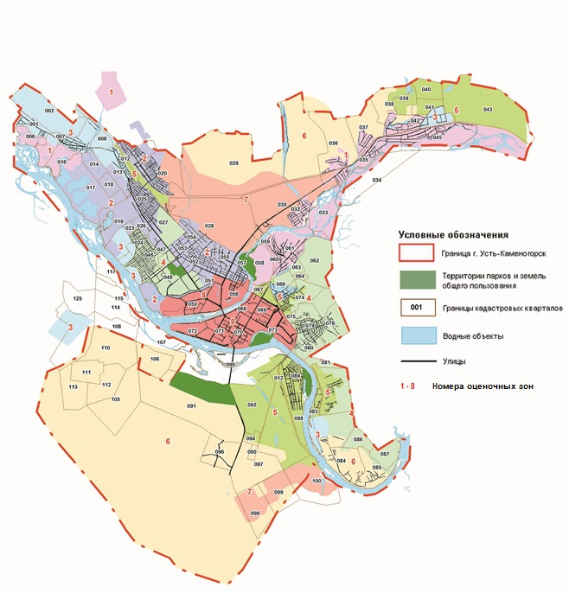

© 2012. РГП на ПХВ «Институт законодательства и правовой информации Республики Казахстан» Министерства юстиции Республики Казахстан